***Урок***

***літературного читання***

***4 клас***

***Підготувала вчителька***

***Глобинської гімназії №1***

***ім. В. Є. Курченка***

***Левченко Людмила Геннадіївна***

*Тема.* ***Сторінками історії України.***

***Марія Хоросницька «Звідки в міста назва – Львів»***

*Мета. Ознайомити учнів зі сторінками історичного минулого та сучасності одного з найбільших міст України – Львова. Виховувати інтерес до вивчення історії своєї країни, почуття гордості за свою державу, почуття власної гідності і життєрадісності.*

*Формувати вміння працювати з текстом; свідомо, виразно читати; логічно, правильно будувати власні висловлювання. Сприяти застосуванню знань і вмінь з різних предметів для глибшого засвоєння теми даного уроку.*

*Розвивати увагу, пам'ять школярів.*

*Обладнання. Картки з текстами, виставка книг видавництва Старого Лева, фотовиставка «Львівські краєвиди», карта України, презентація до уроку.*

Хід уроку

1. **Організаційна частина**

**Девіз уроку.**

Хай не буде ні однієї людини в класі,

яка не вміла б розказати про свою Україну! ***(Слайди1, 2)***

**2. Актуалізація знань і вмінь**

**а ) Гра «Після перерви»  *(Слайд 3)***

Слова так бігали, сміялись,

Аж букви з них повисипались.

Назад як-небудь вже складались.

Всі весело і любо грались.

А як урок почався знов,

То не впізнати вже основ.

Всі букви зовсім заблудились,

Слова на АНАГРАМИ перетворились.

* Що таке анаграма?

Анаграма— деформоване слово.

**Розгадування анаграм.** ***(Слайд 4)***

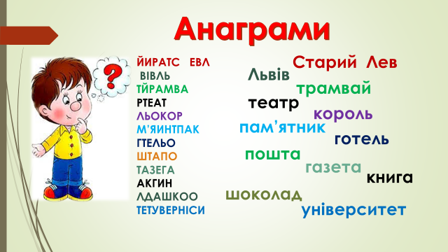

* Яким, на вашу думку, є ключове слово серед розгаданих? (Львів)
* Як пов’язані зі Львовом інші розгадані слова, дізнаємося на уроці.

**б) Робота над розвитком пам’яті.**

- Спробуйте назвати розгадані слова в тій послідовності, в якій вони записані на слайді. (Використання прийому легкого запам’ятовування методики ейдетики)

- Чи змогли виконати завдання?

- Щоб легше це було зробити, давайте спробуємо послідовно ввести слова у текст.

*( Старий лев живе у Львові. Якось він сів у трамвай і поїхав до театру подивитись виставу про короля. Поруч із театром були пам’ятник і готель. Після вистави лев зайшов на пошту і купив газету для себе, книгу і шоколад для сина, який навчався в університеті.)*

**в) Розташування слів у алфавітному порядку. *(Слайд 5)***

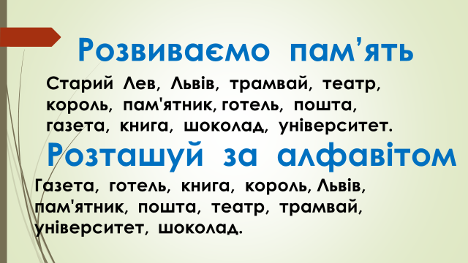

**г) Чистомовка *(Слайд 6)***

Ни-ни-ни – вивчаємо історію … (України).

Та-та-та – читаєм про історію … (міста).

Ев-ев-ев – вітає лапою … (лев).

Ів-ів-ів – дізнаємось про місто … (Львів).

Ішр-ішр-ішр – виразно читаємо … (вірш).

**3.Мотивація навчальної діяльності. Повідомлення теми і мети уроку.**

- Сьогодні ми помандруємо до Львова, поринемо у далеке минуле цього міста. Познайомимось із віршем Марії Хоросницької «Звідки в міста назва – Львів».

Ми будемо читати і обговорювати прочитане, міркувати, дивитись і бачити, слухати і чути, сприймати розумом і душею те, про що йтиметься на уроці.

Ми дізнаємось, яким чином пов’язані зі Львовом ті слова, над якими працювали на початку уроку.

**4. Перегляд відео « Львів відкритий для тебе»** ***(Слайд 7)***

(https://youtu.be/t5MiGx4fbGc)

- Тож запрошую до подорожі. Ось такий він – Львів.

- Ваші батьки, яким пощастило побувати у Львові, подарували нам свої враження від цього чудового міста, зупинивши чудесні миті свого перебування у Львові у цих фото. ( У класі фотовиставка.)

Ми вже мали змогу їх переглянути до уроку і ще матимемо можливість більше часу помилуватися краєвидами цього чудового міста.

**5.Інтеграція з уроками природознавства, інформатики, математики**

- Де ж знаходиться Львів? (***Слайд 8***; фізична карта України.)

- Як далеко Львів від Глобиного? (***Слайди 9, 10***. Перегляд прокладеного маршруту на картах Google )

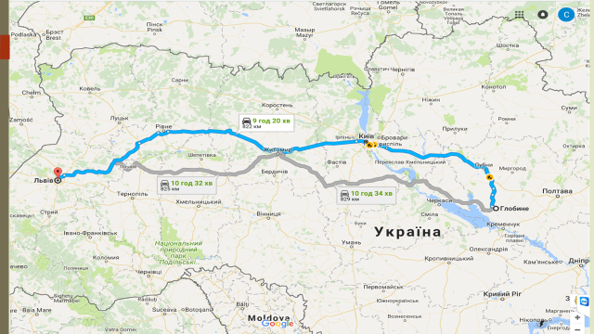

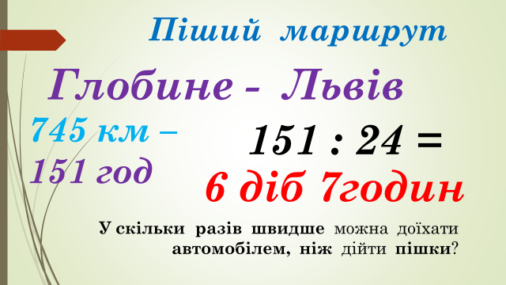

* Як довго рухатись на авто, щоб дістатись до Львова? (Близько 10 годин) А пішки? ( 151 год)
* Скільки діб потрібно йти, щоб прибути у Львів? ( 6 діб 7 годин)
* У скільки разів швидше можна доїхати автомобілем, ніж дістатись пішки? ( У 15 разів швидше)
* Який шлях коротший: коли рухатись на авто чи пішки?

(Авто – 822-825 км; пішки - 745 км)

***Фізкультхвилинка «Ми діти твої, Україно»***

***(Слайди 11, 12)***

**6. Робота над текстом «Цікаве про Львів»**

Цікаве про Львів

Львів – одне з найбільших міст Західної України. Крім офіційної назви, у Львова є ще досить багато імен, кожне з яких красномовно розповість про особливості цього міста: «Місто Лева», «Королівське місто», «Місто левів», «Перлина корони Європи», «Столиця Галичини», «Місто—музей», «Маленький Париж», «Бандерштадт», «Український П’ємонт», «Нова туристична Мекка в Східній Європі», «Культурна столиця України».

Це місто має багату й цікаву історію. У Львові була надрукована перша українська книга «Апостол». Саме у Львові з'явилася перша міська пошта європейського зразка, був створений перший в Україні університет, з'явилися перша пивоварня, перший пам'ятник, перший готель, перша гасова лампа, перший стаціонарний міський театр, перша газета, перший кінний трамвай, перший автомобіль…1895 року у Львові вперше в Україні названо вулицю іменем Тараса Григоровича Шевченка.

Сучасний Львів цікавий і різноманітний. На сьогоднішній день 55% (2500 пам’ятників і понад 60 музеїв) всіх історичних пам’яток України перебувають у Львові. Тут більше 120 храмів. Щорічно у Львові відбувається понад 100 фестивалів. Найбільш знамениті - фестивалі класичної музики, джазу, вуличного театру, кави, пампуха і шоколаду. Саме тут створюють програмне забезпечення для багатьох голлівудських фільмів, наприклад, спецефекти для «Гаррі Поттера». Тут дуже багато молоді: кожен п’ятий у цьому місті — це студент (у Львові 26 університетів).

Львів знаходиться на рівній відстані (близько 500 км) від трьох столиць: Варшави (Польща), Києва (Україна) і Будапешта (Угорщина). Під містом у колекторі тече річка Полтва.

П’ємонт – регіон Італії, звідки почалося визволення країни від чужинців і об’єднання італійських земель.

В переносному сенсі Мекка - центр діяльності або інтересу.

Річковий колектор – гідротехнічна споруда у формі тунелю, в середині якої тече річка.

**а) Читання вголос учнями.**

**б) Виділення головного в прочитаному шляхом підкреслення слів, словосполучень, речень.**

**в) Бесіда**

**- Що ж цікавого ви дізналися про Львів із цього тексту?**

**7) Розглядання герба Львова** (підручник, ***слайд 13***) **та робота над текстом «Великий герб Львова»** (текст дано на окремих аркушах для індивідуального читання)

***Великий герб Львова***

**Герб є офіційним символом міста Львів. Основа Великого герба - це щит із зображенням золотого кольору лева. Лев знаходиться в арці міських воріт. Він крокує в праву сторону. Передня лапа його трохи піднята. Ворота є частиною стін Старого замку. У них немає ні грат, ні дверей. На їх вершині розташовано три вежі.**

**Вся композиція знаходиться на блакитному тлі гербового щита. Зверху на ньому знаходиться міська срібляста корона з трьома зубцями, яка говорить про те, що Львів - обласний центр. З одного боку гербового щита знаходиться лев з короною на голові. Він стоїть на задніх лапах, а двома передніми притримує щит. З іншого боку стоїть воїн. Внизу герба знаходиться тризуб і в’ється жовто-блакитна стрічка.**

**Лев є головною фігурою на гербІ Львова. Він свідчить про шляхетність, силу й довготерпіння. Золотий колір говорить про багатство і справедливість. Він є символом сонця. Блакитний фон є символом величі, чистоти і неба. Стрічка і тризуб внизу щита є національними українськими символами, які означають єдність і соборність країни.** Джерело: [http://faqukrs.xyz/zakon/derzhava- i-pravo/126769-gerb-lvova-istorija-opis-ta-simvolika.html](http://faqukrs.xyz/zakon/derzhava-%20i-pravo/126769-gerb-lvova-istorija-opis-ta-simvolika.html)

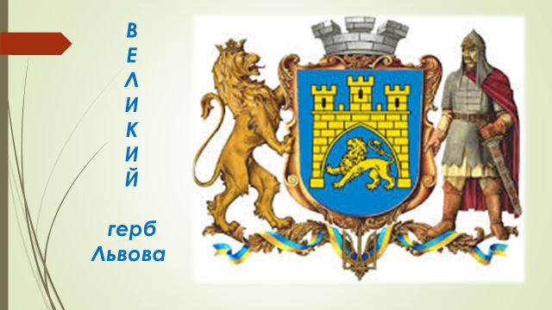

* Місто Львів має свій великий герб. Розгляньте його та прочитайте текст про нього. Приготуйтесь відповісти на питання, які дані на звороті аркуша.

1. Що символізує лев на гербі?

2. Чому лев золотого кольору?

3. Символом чого є блакитний фон?

4. Що означають стрічка і тризуб внизу щита?

**Бесіда з елементами вибіркового читання.**

* Що символізує лев на гербі? **(Він свідчить про шляхетність, силу й довготерпіння.)**
* Чому лев золотого кольору? **(Золотий колір говорить про багатство і справедливість. Він є символом сонця.)**
* Символом чого є блакитний фон? **(Блакитний фон є символом величі, чистоти і неба.)**
* Що означають стрічка і тризуб внизу щита?

**(Стрічка і тризуб внизу щита є національними українськими символами, які означають єдність і соборність країни.)**

**8. Слово вчителя про заснування Львова *(Слайд 14)***

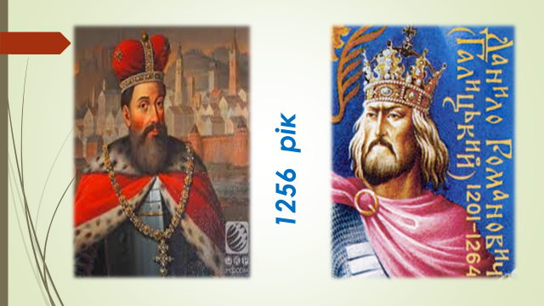

- Ім’я першого короля України Данила Галицького тісно пов’язане зі Львовом. Це він, Данило Галицький, у далекому 1256 році побудував місто, назвав його на честь сина Лева Львовом і подарував його на весілля синові.

Тож прийшов час познайомитись нам із віршем Марії Хоросницької «Звідки в міста назва – Львів».

**9. Знайомство з біографією Марії Хоросницької *(Слайди 15, 16)***

**10. Слухання аудіозапису вірша М. Хоросницької «Звідки в міста назва – Львів». Бесіда за прочитаним. *(Слайд 17)***

- Між ким відбувається розмова? (Говорять два брати.)

- Про що розмова? (Про походження назви міста Львів.)

- Що розповів старший брат молодшому? (Більше 700 років тому князь Данило Галицький побудував місто і назвав його іменем сина – Львів.)

- Скільки точно років Львову? (2017 – 1256 = **761**)

**11. Читання вірша учнями:**

**а) напівголосно;**

**Словникова робота.** ***(Слайд 18)***

Доберіть синоніми до слів:

Днина - (день, час).

Сім віків – (700 років, сім століть).

Дзвеніла – (лунала).

Перекотило – (пройшло).

**б) вголос у особах.**

- Як ви розумієте вислів «як дзвеніла княжа слава»? (Коли князь був відомим.)

- Чому сумував Данило? («Сумував князь, що один».)

- Як сказано у вірші про те, що саме Левові ми завдячуємо появі міста?

(«Щоб віки жила ця днина,

Місто князь як будував,

Дав йому імення сина».)

* Чого бажав князь синові? («Сильним будь!

Наш рід прослав!»)

* Назвіть власні назви, вжиті у вірші. (Львів, Лев, Данило, Галицький).
* Назвіть їх у алфавітному порядку. (Данило, Галицький, Лев. Львів).

**Добір рими.**

Розумів - … (Львів). Слава - …(справа).

Питаю - …(знаю). Днина - … (дитина).

Данило - …(перекотило). Часів - …(Львів).

Один - …(син). Прослав - … (назвав).

**12. Робота в парах . *(Слайд 19)***

***Гра « Знайди дію»***

***Брата народився.***

***Князь питаю.***

***Сім віків був.***

***Слава жила.***

***Син дзвеніла.***

***Днина перекотило.***

* Якими частинами мови є слова, що використовувались у грі?
* Поставте кожне слово у початковій формі.

**13. Робота в групах.**

- Чи знаєте, чим славиться сучасний Львів?

- Львів - культурна столиця Галичини. Тут працюють книжкові видавництва. Серед них - Видавництво Старого Лева, яке видрукувало нашу «Хрестоматію сучасної української літератури», з якою працюємо. Львівські ласощі відомі далеко за межами України…

Сьогодні нам прийшла посилка зі Львова. (Учитель дістає посилку, разом із дітьми розглядає її, відкриває.)

* Що тут? Спочатку лист. Послухайте його.

***Дорогі друзі! Знаємо, що зараз ви на уроці говорите про наше чудове місто Львів, милуєтесь його краєвидами, вивчаєте історію. Знайте, що ми, працівники фабрики «Світоч», радіємо цьому і шлемо палкий привіт та солодкий гостинець для вас. Візьміть по цукерочці.***

***( Впевнені, що їсти на уроці не будете.) Далі об’єднайтеся в групи за кольором обгортки і виконайте завдання, що в конвертах. Нам буде приємно, якщо ви виконаєте їх правильно.***

***З повагою, львів’яни.***

* Виконайте завдання.

***Завдання (для двох груп).***

***Складіть сенкан про Львів, використовуючи знання,***

***здобуті про нього на уроці.***

***Завдання (для третьої групи).***

***Складіть 3 речення про Львів, використовуючи знання,***

***здобуті про нього на уроці.***

Перевірка правильності виконання завдань.

**14. Домашнє завдання.**

Прочитати уривок з «Казки про старого Лева» Мар’яни Савки.

(«Хрестоматія сучасної української дитячої літератури для читання в 3,4 класах» - Видавництво Старого Лева, с. 75-79.)

**15. Ознайомлення з виставкою книг Видавництва Старого Лева.**

**16. Підсумок уроку.**

- Чи сподобався вам урок? Чому?

- Чи дізнались щось нове? Що саме ?

- Чи з’явилися у вас якісь бажання, пов’язані зі Львовом? Чи хотіли б побувати в цьому місті? Чи хотіли б прочитати більше про нього?

- Поясніть, яким чином пов’язані зі Львовом слова:

*університет, пошта, готель, пам’ятник, трамвай, театр, шоколад,*

*Старий Лев, король, газета, книга.*

- Чиїм іменем вперше в Україні було названо вулицю у Львові?

- Що ви могли б розповісти про Львів?